乙9055介紹
張惟捷（台灣 輔仁大學）

在史語所庫房工作的過程中，偶然發現一片較為特別的甲骨，即乙9055。此版為史語所在安陽第十五次挖掘所得，出土於C333坑，僅此一片，挖掘號是15.2.3，史語所典藏號為R41149，材質屬牛肩胛骨，左下骨邊有一向右的卜兆，對應其背面之鑽鑿。其現存骨面無字，卻有圖樣花紋，《乙編》其實已經拓出大略的模樣，可惜磨痕太甚，從拓本上不易看出其完整的型態。
經檢視實物，此圖樣大略可分為上下，以青銅器文飾言之，上者似屬蟬紋，下者似某較大圖樣之右夔紋，二者之間有殘劃，然已幾乎完全泐去。有條界劃由右下沿著兩圖邊往上刻，並繞往上圖之左側，此界劃相當明顯，但從拓本上看不出來。上圖似有塗墨，下圖較殘泐，故無法分辨有無塗墨。另，此版左下、右上磨泐嚴重，故無法判斷原本有無圖紋。
上圖雖類似蟬紋，卻比典型蟬紋多出頭部向上的三角文飾、左右腳形紋。若以商、周青銅器、骨器習見之「倒三角形」文飾比較之，上圖結構又偏向複雜、且倒三角形文飾皆成排連續出現做裝飾用，與上圖單獨被刻畫於界劃之中的情形截然不同，這些都是值得注意的。
當時在卜骨上刻畫此圖樣之用意，仍需待進一步探討；鑑於此類例子並不多見，現透過目驗盡量將之摹畫出來，和學者分享並稍做《乙編》之補充。

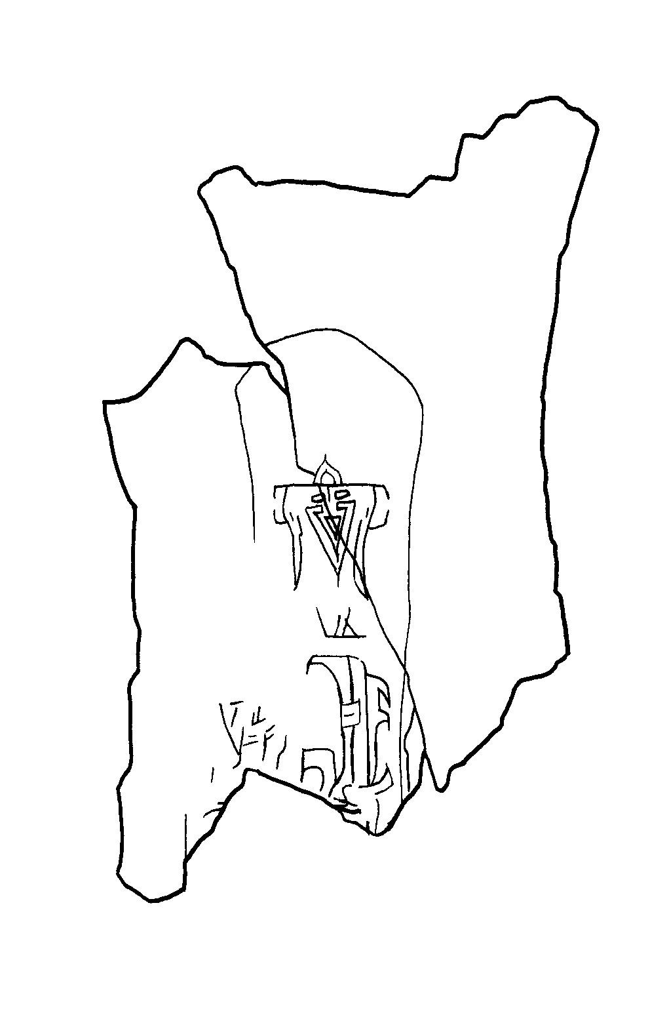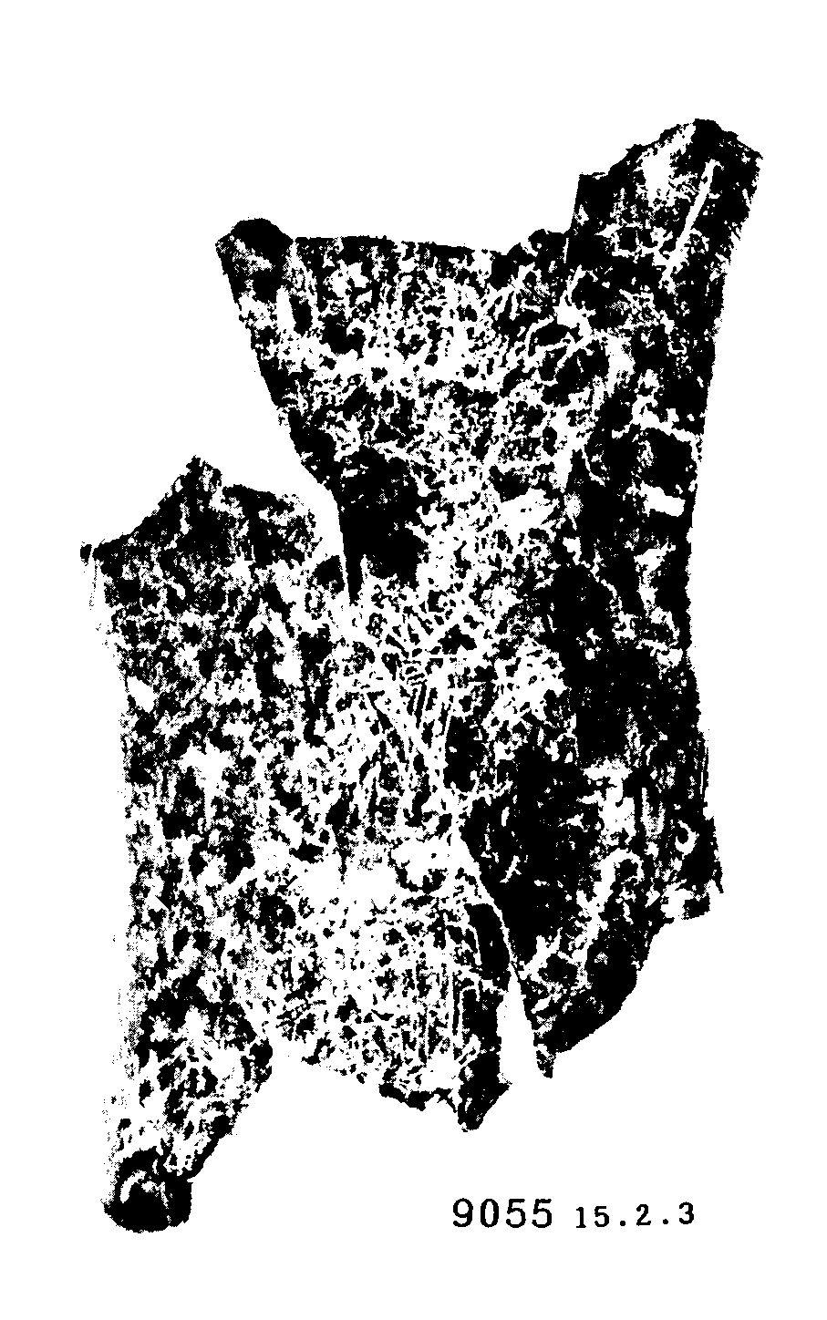

殷墟出土青銅器中，舉凡鼎、簋、瓿、盂、卣、矛、鉞、錛、軎等許多皆飾有倒三角形紋，骨器如骨匕（柶）也有類似文飾，參社科院考古所，《殷墟的發現與研究》（北京：科學出版社，2001年），頁255-322、383-395。

